**今天完成的事情**

1.切图，将图片保存在images文件夹中

2.新建html文件，及css文件，并在html文件头部进行链接

根据设计图将页面分为四部分

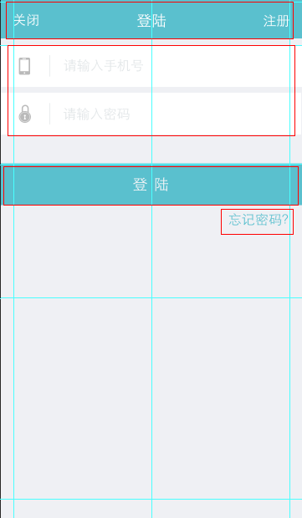

在css文件中设置body的外边距为0以消除浏览器默认边距（不消除的话有白边）

1. html,body{
2. margin: 0;
3. height:100%;
4. }

**设置header**

由于关闭、登陆、注册位于同一行，所以用行内元素span

设置注册及关闭块绝对定位 position:absolute; left:15px/right:15px

为了使登陆实现居中

方法1：设置登陆块margin:auto,父元素设置text-align:center

方法2：设置登陆块绝对定位，position:absolute;left:50%;margin-left:-18px(块登陆的宽度的一半)

**设置输入框**

box块与上一块的缝隙

方法1：设置box块上边距 margin-top:7px

方法2：设置box块相对定位，第一块top:7px,第二块top:14px

方法一较简单

输入框内提示文字，在html中input标签中添加placeholder="提示信息”

更改提示信息样式

1. input::-webkit-input-placeholder {
2. /* placeholder颜色 */
3. color: #bababa;
4. /* placeholder字体大小 */
5. font-size: 16px;
6. }

设置密码框输入值加密设置type="password"

现在输入框获取焦点时会显示边框，去掉获取焦点时的边框在css中加属性outline:none;

**块内插入图片**

方法1：html中直接插入图片

html文件中

1. **<div** class="box"**><img** src="images/icon1.png"**><input** type="text" name=""**></div>**

为box设置样式line-hight:50px，图标下移但是仍不能上下居中，但是文本框可以

1. .box{
2. height: 50px;
3. width:100%;
4. line-height: 50px;
5. background: #ffffff;
6. margin-top: 7px;
7. }

设置图标上下居中，为img设置vertical-align:middle;

方法2：采用设置图标为背景图片的方法

html文件中

1. **<div** class="box1"**><input** type="text" name=""**></div>**

css文件中

1. .box1{
2. height: 50px;
3. width:100%;
4. line-height: 50px;
5. background: #ffffff;
6. margin-top: 7px;
7. background-image: url(../images/icon1.png);/*图片路径*/
8. background-size:14px 21px;/*图片大小*/
9. background-position: 20px center;/*图片位置*/
10. background-repeat: no-repeat;/*图片不复制*/
11. }
12. input{
13. line-height: 25px;
14. border: none;
15. border-left: solid 1px #bababa;
16. padding-left: 15px;
17. width: 70%;
18. position: relative; //相对定位
19. left:55px; //向左偏移
20. }

**设置登录按钮及忘记密码块**

在css中设置字体、背景颜色、高度、颜色等属性，忘记密码块向右浮动

**知识点：**

position属性

static：（默认）无特殊定位，对象遵循正常文档流。top，right，bottom，left等属性不会被应用。

relative：（根据自己原来的位置定位）对象遵循正常文档流，但将依据top，right，bottom，left等属性在正常文档流中偏移位置。而其层叠通过z-index属性定义。

absolute：（根据父级元素border定位，父级元素margin变化会跟着移动，padding变化不动）对象脱离正常文档流，使用top，right，bottom，left等属性进行绝对定位。而其层叠通过z-index属性定义。

fixed：（相对于窗口定位，弹窗广告效果）对象脱离正常文档流，使用top，right，bottom，left等属性以窗口为参考点进行定位，当出现滚动条时，对象不会随着滚动。而其层叠通过z-index属性定义。

input组件

type="password"设置密码不显示

placeholder="提示信息”设置提示信息

css中更改提示信息样式input::-webkit-input-placeholder {}

css中添加outline:none;避免获取焦点时显示输入框边框